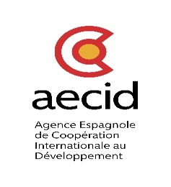
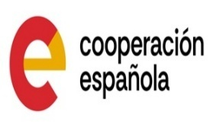
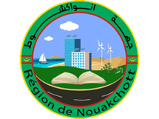

الترشح لبرنامج تمويل المبادرات المحلية
Programme de financement des initiatives locales

نموذج طلب التمويل
MODÈLE DE DEMANDE DE FINANCEMENT

Nom de l’institution candidate au financement / اسم المؤسسة المتقدمة بطلب التمويل

Numéro de téléphone : رقم الهاتف

ملاءمة المشروع: تقديم فكرة المشروع مع إبراز مدى اتساقه وتوافقه مع الأهداف والأولويات الواردة في اعلان الترشح (20 سطرًا كحد أقصى)
Pertinence du projet : Présenter l’idée du projet en soulignant sa cohérence et son alignement avec les objectifs et priorités énoncés dans l’avis de l’appel à projets (20 lignes maximum)

أثر المشروع: وصف الآثار المتوقعة على المدى القصير والمتوسط بشكل واضح، مع توضيحها من خلال مؤشرات أو نتائج ملموسة وقابلة للقياس (10 أسطر كحد أقصى).
Impact du projet : Décrire de manière claire les impacts attendus à court et moyen terme, en illustrant par des indicateurs ou des résultats concrets et mesurables (10 lignes maximum).

نجاعة التدخل: وصف المكونات الرئيسية للعمل مع تقديم تقدير مالي لكل مكون (النموذج المالي).
Efficience de l’action : Décrire les composantes principales de l’action avec une estimation financière par composantes (modèle financier)
Activités | Coût prévisionnel en MRU
Activité 1 :
Activité 2 :
Activité 3 :
…
TOTAL

قابلية تنفيذ المشروع: إظهار أن جميع الشروط اللازمة متوفرة لتنفيذ المشروع (10 أسطر كحد أقصى).
Faisabilité du projet : Montrer que toutes les conditions sont réunies pour la mise en œuvre du projet (10 lignes maximales)

التأهيل التقني: وصف موجز لـ: خبرة المؤسسة , الموارد البشرية وكفاءاتها
Qualification technique : Décrire brièvement l’expérience de la structure, Les ressources humaines et leurs compétences ;

